Wahlvorschlag

zur

Verhältniswahl

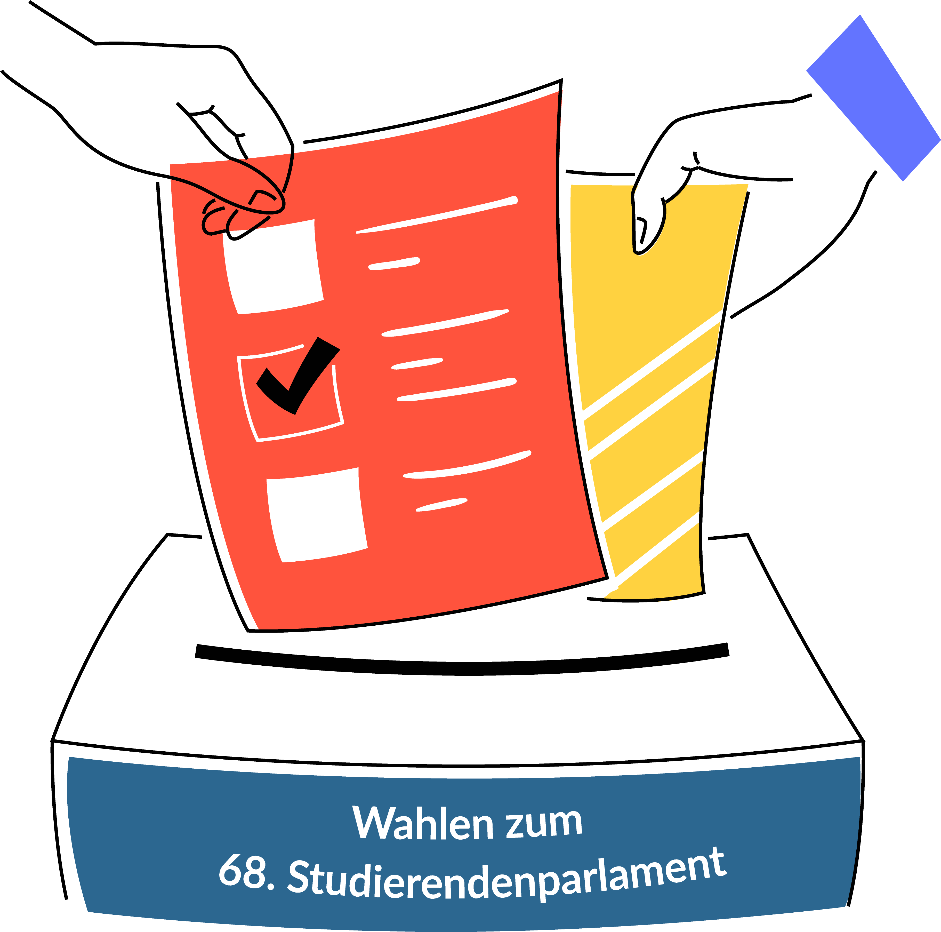

Hinweise für einen Wahlvorschlag zur Verhältniswahl (Listenwahl)

Wahlberechtigte[1] Studierende können sich zur Wahl aufstellen lassen (passives Wahlrecht). Um sich für die Wahl zum Studierendenparlament aufstellen zu lassen, ist beim Wahlleiter ein **Antrag** (Wahlvorschlag) einzureichen. Neben einer Direktkandidatur[2] besteht die Möglichkeit einer **Listenkandidatur**. In einer Wahlliste sind alle Personen zusammengefasst, die gemeinsam für Mandate im Studierendenparlament kandidieren.

### Mindestanforderungen

Ein Wahlvorschlag zur Verhältniswahl muss enthalten:

1. Die Bezeichnung der Liste (*Die Listenbezeichnung darf nicht den Eindruck erwecken, dass die betreffende Liste mit einem Organ der Studierendenschaft identisch ist*) [**Anlage 1**];
2. Name, Vorname, Studienfach bzw. Studienfächer der auf der Liste kandidierenden Personen in verbindlicher Reihenfolge (*Der Listenwahlvorschlag muss mindestens drei kandidierende Personen beinhalten*) [**Anlage 1**];
3. Ein gemeinsames Wahlprogramm (*Bitte vier gedruckte Exemplare dem Antrag beilegen)*;
4. Name, Vorname und Kontaktdaten einer für die Liste verantwortlichen Person [**Anschreiben**];
5. Die Matrikelnummer und Unterschrift von 20 wahlberechtigten Studierenden, die den Listenvorschlag unterstützen und nicht auf diesem kandidieren [**Anlage 2**];
6. Die Personendaten der kandidierenden Personen: Geburtsdatum, Matrikelnummer und Anschrift (*Diese personenbezogenen Daten werden nicht veröffentlicht, ausschließlich intern zum Zwecke der Durchführung der Wahl verwendet und mit Unanfechtbarkeit des Wahlergebnisses gelöscht bzw. vernichtet*) [**Anlage 3**];
7. Eine schriftlicheEinverständniserklärung zur Kandidatur jeder auf der Liste kandidierenden Person [**Vorlage im Anhang**].

### Form und Frist

Der Antrag ist **schriftlich beim Wahlleiter der StuPa-Wahlen** (Kontaktdaten sind dem Anschreiben zu entnehmen) einzureichen. Die für die Liste verantwortliche Person hat den Antrag zu unterschreiben. Für die Wahlen zum 68. Studierendenparlament können Wahlvorschläge bis zum **10.06.2022** eingereicht werden (Einreichungsfrist).

### Prüfung und Veröffentlichung

Der Wahlleiter überprüft eingegangene Wahlvorschläge umgehend hinsichtlich ihrer Korrektheit mit der Wahlordnung und teilt der für die Liste verantwortlichen Person das Ergebnis seiner Prüfung mit. Weist der Antrag **Mängel** auf, so fordert der Wahlleiter in seiner Mitteilung zur unverzüglichen Beseitigung der Mängel auf.

Nach Ablauf der Einreichungsfrist (10.06.2022) können Mängel nur noch bei grundsätzlich gültigen Wahlvorschlägen beseitigt werden. Ein gültiger Wahlvorschlag liegt nicht vor, wenn er nicht fristgerecht eingereicht wurde, die erforderlichen Unterstützungsunterschriften nicht vorliegen, eine erforderliche Einverständniserklärung fehlt oder ein Listenvorschlag weniger als drei kandidierende Personen aufweist.

Gültige, mangelfreie Wahlvorschläge werden durch die Wahlleitung am **17.06.2022** öffentlich bekanntgegeben.

|  |  |
| --- | --- |
|  | **Listenverantwortliche Person:**  ####Bitte eintragen und Hinweise löschen####  Vorname Name  Straße Hausnummer  Postleitzahl Ort  Telefonnummer  E-Mail |
| Wahlleiter der Wahlen zum 68. Studierendenparlament der Universität des Saarlandes  Herrn Ass.iur. Veris-Pascal Heintz, LL.M.  AStA der Universität des Saarlandes  Campus, Gebäude A5 2  66123 Saarbrücken |  |

**Wahlvorschlag zur Listenwahl (Verhältniswahl) für die Wahlen zum 68. Studierendenparlament**

Sehr geehrter Herr Heintz,

hiermit beantrage ich die Zulassung nachfolgender Liste gem. § 9 Abs. 1 i.V.m. § 19 WO-StuPa für die Wahlen zum 68. Studierendenparlament der Universität des Saarlandes, die vom 4. bis 7. Juli 2022 stattfinden.

Die notwendigen Anlagen (1, 2 und 3), vier Exemplare unseres Wahlprogrammes sowie die eigenhändig unterschriebenen Einverständniserklärungen der kandidierenden Personen habe ich beigefügt.

Mit freundlichem Gruß

|  |
| --- |
| ###Bitte eintragen und Hinweise löschen ###  Vorname Name |

|  |  |
| --- | --- |
| Anlagen | Beigefügt  Bitte ankreuzen |
| Anlage 1 (Listenvorschlag) |  |
| Anlage 2 (Unterstützungsliste) |  |
| Anlage 3 (Personendaten) |  |
| Gemeinsames Wahlprogramm |  |
| Einverständniserklärungen |  |

|  |  |  |  |  |
| --- | --- | --- | --- | --- |
| **Anlage 1** | | | Listenvorschlag (Wahlliste) | |
| Bezeichnung der Liste  *Bitte geben Sie die Bezeichnung der Liste an. Unzulässig ist die Verwendung solcher Bezeichnungen, die dazu geeignet sind, den Eindruck zu erwecken, dass die betreffende Liste mit einem der Organ der Studierendenschaft identisch ist (Organe der Studierendenschaft sind: Das Studierendenparlament [StuPa], der Allgemeine Studierendenausschuss [AStA] und der Ältestenrat [ÄRat])* | | | | |
| Die Bezeichnung unserer für die Wahlen zum 68. Studierendenparlament antretenden Liste lautet: | | | | |
| ###Bitte hier eintragen### **____________________________________________________________**  Listenbezeichnung | | | | |
| Wahlliste  *Der Listenvorschlag setzt sich aus den kandidierenden Personen zusammen. Kandidieren können nur wahlberechtigte Personen. Wahlberechtigt sind alle an der Universität des Saarlandes im Sommersemester 2022 immatrikulierten Studierenden, mit Ausnahme von Gasthörer:innen, Zweithörer:innen, Juniorstudierende und Starterstudierende. Ein Listenvorschlag kann nur zugelassen werden, wenn er aus mindestens drei kandidierenden Personen besteht. Bitte beachten Sie, dass die* ***Reihenfolge der Listenplätze (LP) verbindlich******ist****!* | | | | |
| **LP** | **Name** | **Vorname** | | **Studienfach | Studienfächer** |
|  |  |  | |  |
|  |  |  | |  |
|  |  |  | |  |
|  |  |  | |  |
|  |  |  | |  |
|  |  |  | |  |
|  |  |  | |  |
|  |  |  | |  |
|  |  |  | |  |
|  |  |  | |  |
|  |  |  | |  |
|  |  |  | |  |
|  |  |  | |  |
|  |  |  | |  |
|  |  |  | |  |
|  |  |  | |  |
|  |  |  | |  |
|  |  |  | |  |
|  |  |  | |  |
|  |  |  | |  |
|  |  |  | |  |
|  |  |  | |  |
|  |  |  | |  |
|  |  |  | |  |
|  |  |  | |  |
|  |  |  | |  |
|  |  |  | |  |
|  |  |  | |  |
|  |  |  | |  |
|  |  |  | |  |
|  |  |  | |  |
|  |  |  | |  |
|  |  |  | |  |
|  |  |  | |  |
|  |  |  | |  |
|  |  |  | |  |
|  |  |  | |  |
|  |  |  | |  |
|  |  |  | |  |
|  |  |  | |  |
|  |  |  | |  |
|  |  |  | |  |
|  |  |  | |  |
|  |  |  | |  |

|  |  |  |  |
| --- | --- | --- | --- |
| **Anlage 2** | | Unterstützungsliste | |
| *Zur Annahme als Listenvorschlag benötigen Sie die Unterstützung Ihrer Liste durch mindestens 20 wahlberechtigte Studierende, die nicht auf der Liste selbst kandidieren. Wahlberechtigt sind alle an der Universität des Saarlandes im Sommersemester 2022 immatrikulierten Studierenden, mit Ausnahme von Gasthörer:innen, Zweithörer:innen, Juniorstudierende und Starterstudierende.* | | | |
| Bezeichnung der Wahlliste: | | | |
| ###Bitte hier eintragen### ____________________________________________________  Listenbezeichnung | | | |
|  | | | |
| Nachfolgende Personen unterstützen den Listenvorschlag der oben bezeichneten Liste für die Wahlen zum 68. Studierendenparlament der Universität des Saarlandes: | | | |
| **Nr.** | **Matrikelnummer** | | **Eigenhändige Unterschrift** |
| 1 |  | |  |
| 2 |  | |  |
| 3 |  | |  |
| 4 |  | |  |
| 5 |  | |  |
| 6 |  | |  |
| 7 |  | |  |
| 8 |  | |  |
| 9 |  | |  |
| 10 |  | |  |
| 11 |  | |  |
| 12 |  | |  |
| 13 |  | |  |
| 14 |  | |  |
| 15 |  | |  |
| 16 |  | |  |
| 17 |  | |  |
| 18 |  | |  |
| 19 |  | |  |
| 20 |  | |  |
| 21 |  | |  |
| 22 |  | |  |
| 23 |  | |  |
| 24 |  | |  |
| 25 |  | |  |

|  |  |  |  |  |  |
| --- | --- | --- | --- | --- | --- |
| **Anlage 3** | | Personendaten (intern) | | | |
| Persönliche Daten der kandidierenden Personen  *Zur Prüfung des Wahlvorschlags werden die abgefragten personenbezogenen Daten der kandidierenden Personen benötigt. Zum Datenschutz vergleichen Sie bitte die Datenschutzhinweise für Wahlvorschläge zu den Wahlen zum 68. Studierendenparlament im Anhang dieser Antragsvorlage und auf unserer Wahlwebseite unter: www.uni-saarland.de/page/stupa-wahl.html.* | | | | | |
| Bezeichnung der Wahlliste: | | | | | |
| ###Bitte hier eintragen### _____________________________________________________  Listenbezeichnung | | | | | |
|  | | | | | |
| Persönliche Daten | | | | | |
| LP | **Name, Vorname** | | **Geburtsdatum** | **Martrikelnummer** | **Adresse**  (Straße, Hausnummer, Postleitzahl, Ort) |
| 1. |  | |  |  |  |
| 2. |  | |  |  |  |
| 3. |  | |  |  |  |
| 4. |  | |  |  |  |
| 5. |  | |  |  |  |
| 6. |  | |  |  |  |
| 7. |  | |  |  |  |
| 8. |  | |  |  |  |
| 9. |  | |  |  |  |
| 10. |  | |  |  |  |
| 11. |  | |  |  |  |
| 12. |  | |  |  |  |
| 13. |  | |  |  |  |
| 14. |  | |  |  |  |
| 15. |  | |  |  |  |
| 16. |  | |  |  |  |
| 17. |  | |  |  |  |
| 18. |  | |  |  |  |
| 19. |  | |  |  |  |
| 20. |  | |  |  |  |
| 21. |  | |  |  |  |
| 22. |  | |  |  |  |
| 23. |  | |  |  |  |
| 24. |  | |  |  |  |
| 25. |  | |  |  |  |
| 26. |  | |  |  |  |
| 27. |  | |  |  |  |
| 28. |  | |  |  |  |
| 29. |  | |  |  |  |
| 30. |  | |  |  |  |
| 31. |  | |  |  |  |
| 32. |  | |  |  |  |
| 33. |  | |  |  |  |
| 34. |  | |  |  |  |
| 35. |  | |  |  |  |
| 36. |  | |  |  |  |
| 37. |  | |  |  |  |
| 38. |  | |  |  |  |
| 39. |  | |  |  |  |
| 40. |  | |  |  |  |
| 41. |  | |  |  |  |
| 42. |  | |  |  |  |
| 43. |  | |  |  |  |
| 44. |  | |  |  |  |
| 45. |  | |  |  |  |
| 46. |  | |  |  |  |
| 47. |  | |  |  |  |

|  |  |  |
| --- | --- | --- |
| **Einverständniserklärung Listenkandidatur** | | |
| Schriftliche Einverständniserklärung zur Listenkandidatur  *Es ist eine unterschriebene Einverständniserklärung von* ***jeder*** *kandidierenden Person des Listenvorschlags einzureichen. Es können nur solche kandidierenden Personen berücksichtigt werden, bei denen die Einverständniserklärung vorliegt. Zum Datenschutz vergleichen Sie bitte die Datenschutzhinweise für Wahlvorschläge zu den Wahlen zum 68. Studierendenparlament im Anhang dieser Antragsvorlage und auf unserer Wahlwebseite unter: www.uni-saarland.de/page/stupa-wahl.html.* | | |
| Bezeichnung der Wahlliste: | | |
| ###Bitte hier eintragen### __________________________________________________  Listenbezeichnung | | |
|  | | |
| Angaben zur Person | | |
| Name: |  | |
| Vorname: |  | |
| Geburtsdatum: |  | |
| Matrikelnummer: |  | |
| Straße und Hausnummer: |  | |
| Adresszusatz: |  | |
| Postleitzahl: |  | |
| Ort: |  | |
| E-Mail: |  | |
| Mit meiner **Unterschrift** erkläre ich mich zu meiner Kandidatur zu den Wahlen zum 68. Studierendenparlament einverstanden. Ich bestätige mit meiner Unterschrift weiterhin, die dem Formular beigefügten und auf der Webseite zu den StuPa-Wahlen abrufbaren Informationen gemäß Art. 13 DSGVO zur Kenntnis genommen zu haben. | | |
|  | | |
| _______________________________________________ Datum, Ort | | _______________________________________ Unterschrift |

Datenschutzinformationen gemäß Art. 13 der Datenschutz-Grundverordnung (DSGVO) für Wahlvorschläge

**VERANTWORTLICHER FÜR DIE DATENVERARBEITUNG:**  
Der Wahlleiter  
RA Veris-Pascal Heintz LL.M.  
E-Mail: wahlleiterstupa@uni-saarland.de  
Postanschrift:  
Campus Universität des Saarlandes  
Gebäude A 5.2.  
66123 Saarbrücken  
  
**BEAUFTRAGTE FÜR DATENSCHUTZBEAUFTRAGTEN:**  
Barbara Partzsch  
E-Mail: datenschutz@uni-saarland.de  
Postanschrift:  
Standort Meerwiesertalweg  
Postfach 15 11 50  
66041 Saarbrücken

**ZWECKE UND RECHTSGRUNDLAGEN DER DATENVERARBEITUNG:**  
Ihre Daten werden erhoben, um den von Ihnen eingereichten Wahlvorschlag im Hinblick auf die Wählbarkeit überprüfen und bearbeiten zu können und die ordnungsgemäße Durchführung der Wahl zu gewährleisten. Ihre Daten werden auf Grundlage von Art. 6 Abs. 1 Satz 1 e), Abs. 3 Satz 1 b) Datenschutz-Grundverordnung (DSGVO) und § 4 Saarländisches Landesdatenschutzgesetz (SDSG) erhoben.

**DAUER DER SPEICHERUNG:**  
Ihre Daten werden bis 10 Tage nach der Wahl zum 68. Studierendenparlament der Universität des Saarlandes gespeichert.

**BETROFFENENRECHTE:**   
Nach der Datenschutz-Grundverordnung stehen Ihnen folgende Rechte zu:

* **Auskunftsrecht**  
  Werden Ihre personenbezogenen Daten verarbeitet, so haben Sie das Recht Auskunft über die zu Ihrer Person gespeicherten Daten zu erhalten (Art. 15 DSGVO).
* **Recht auf Datenberichtigung**  
  Sollten unrichtige oder unvollständige personenbezogene Daten verarbeitet werden, steht Ihnen ein Recht auf Berichtigung zu (Art. 16 DSGVO).
* **Recht auf Löschung**Liegen die gesetzlichen Voraussetzungen vor, so können Sie die Löschung oder Einschränkung der Verarbeitung verlangen sowie Widerspruch gegen die Verarbeitung einlegen (Art. 17, 18 und 21 DSGVO).
* **Recht auf Datenübertragbarkeit**  
  Wenn Sie in die Datenverarbeitung eingewilligt haben oder ein Vertrag zur Datenverarbeitung besteht und die Datenverarbeitung mithilfe automatisierter Verfahren durchgeführt wird, steht Ihnen gegebenenfalls ein Recht auf Datenübertragbarkeit zu (Art. 20 DSGVO).
* **Beschwerderecht:**Jede betroffenen Person hat das Recht auf Beschwerde bei der zuständigen Aufsichtsbehörde, wenn sie der Ansicht ist, dass die personenbezogenen Daten rechtswidrig verarbeitet wurden (Kontakdaten der Datenschutzbeauftragten s.o.)

**PFLICHT ZUR ANGABE DER DATEN:**   
Sie sind gem. §§ 17, 19, 24, WO-StuPa verpflichtet bei der Direktwahlkandidatur folgende personenbezogene Daten anzugeben: Familienname, die Vornamen, der Tag der Geburt, die Matrikelnummer, die Wohnanschrift (Straße, Hausnummer, Postleitzahl, Ort) und Ihre E-Mail-Adresse.  
Die Nutzung der Kontaktdaten (E-Mail-Adresse und Anschrift) erfolgt ausschließlich zur Korrespondenz im Rahmen der Kandidatur. Eine anderweitige Nutzung oder Weitergabe Ihrer Daten an Dritte erfolgt nicht.

1. Wahlberechtigt sind alle an der Universität des Saarlandes im Sommersemester 2022 immatrikulierten Studierenden, mit Ausnahme von Gasthörer*innen, Zweithörer*innen, Juniorstudierende und Starterstudierende.
2. Für eine Direktkandidatur in den jeweiligen Wahlkreisen stehen gesonderte Formulare zur Verfügung.